**Министерство науки и высшего образования**

Балтийский государственный технический университет

«ВОЕНМЕХ» им. Д.Ф. Устинова

**Кафедра динамики и управления полётом летательных аппаратов**



Дисциплина: Основы теории полёта летательных аппаратов

Лабораторная работа №3

«Расчёт активного участка бр при заданном законе угла возвышения»

|  |  |  |  |  |  |
| --- | --- | --- | --- | --- | --- |
| Выполнил студент | | Топольницкий А.А. | | |  |
|  | | | | |  |
| Группа |  | | А183 | |  |
|  | | | | |  |
| Преподаватели | | Лемешонок Т.Ю. | | |  |
|  | |  | | |  |
|  | | Подпись преподавателя | | Дата |  |
| Защита | |  | |  |  |

Санкт-Петербург

2021 г.

**Цель работы** – получить график траектории активного участка БР, график зависимости угла возвышения от времени, таблицу промежуточных данных.

**Исходные данные:**

* Вариант 23
* , кг - начальная масса ЛА;
* , кг - «сухая» масса ЛА;
* , м2 - площадь миделя;
* *Sa =* 2.033, м2 – площадь выходного сечения сопла;
* *mc =* 235 кг/с – секундный массовый расход;
* *tk =* 115 с – конечное время активного участка или пока масса больше масса сух;
* с – конечное время вертикального участка
* с – конечное время криволинейного участка
*  - начальный угол возвышения
*  - программный угол возвышения
* Н – тяга двигателя в пустоте
* c - шаг интегрирования

**Теоретическая часть**

Перед выполнением необходимо обратить внимание на следующее:

*  - тяга зависит от высоты полета, . Плотность можно рассчитать по формуле , а массу ;
* Аэродинамический коэффициент сх (М) зависит от размеров и формы корпуса БР. На стадии предпроектной работы для БР с конеческой ГЧ, все ступени которой имеют одинаковый диаметр, могут использоваться следующие зависимости для определения сх:

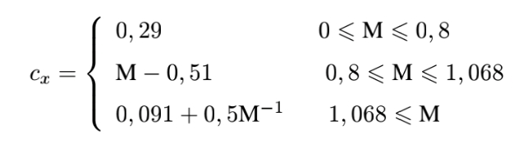

Активный участок траектории полёта БР включает в себя два прямолинейных участка и один криволинейный:

* вертикальный участок (прямолинейный участок );
* Участок «завала» и «разворота» (криволинейный участок);
* Участок «наведения» (прямолинейный участок ).

Движение БР на активном участке происходит по задаваемой программной траектории. Расчёт активного участка в зависимости от требуемой точности может производиться как с учётом, так и без учёта кривизны земли. Обычно исходят из программной зависимости , так как угол тангажа  легко измерить с высокой точностью гироскопическими датчиками. Программа задаётся до старта и в процессе движения не корректируется. В данной ЛР будем использовать приближенную постановку задачи расчета программной траектории. Сущность этой постановки основывается на учёте малости  при полёте по программной траектории, поэтому вместо программной зависимости  используют зависимость (t).

Вертикальный участок оа: α=0, =. Время данного участка примерно 4-5 секунд, поскольку именно столько требуется для выхода двигателя на нормальный режим работы. На данном участка интегрируется система ДУ с начальными данными при указанном выше условии для времени от 0 до t1;

Участок «завала» ав: α <0,  и участок разворота вс: α=0, :  при 

Коэффициенты  определяются из требований , предъявляемых к программной траектории в различные моменты времени. При этом при правильно составленной программе в соответствии с возможностями СУ (ограниченность отклонений управляющих органов) зависимость  должна плавно изменяться, т.е. не иметь угловых точек в процессе полёта на активном участке.

Предъявим следующие требования:

 

Таким образом, получаем:



Отсюда находим .

Участок «наведения» ск: α>0, : В конце траектории активного участка при  угол  должен быть равен некоторому конечному значению , который определяется исходя из необходимости обеспечения заданной или максимальной дальности полёта. При этом на завершающем отрезке активного участка угол тангажа  выдерживается постоянным или близким к постоянному, а также обеспечивается прямолинейный участок траектории под углом возвышения , величина которого вместе с конечной скоростью  определяет требуемую или максимальную дальность полёта. Выключение двигателя на прямолинейном участке траектории уменьшает влияние возмущений, связанных с остановкой двигателя на отклонение двигателя на расчётной траектории.

Итоговую программу изменения угла возвышения для всего активного участка можно представить следующим образом:

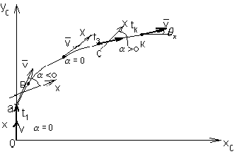

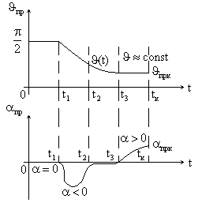

Рисунок . Итоговая траектория БР на активном участке и итоговая программа изменения угла возвышения для всего активного участка

На рисунках выше представлена качественная картина изменения параметров на активном участке одноступенчатой БР, а также характер изменения траектории.

Первые три участка лежат в плотных слоях атмосферы, где скоростной напор мал. Четвертый участок движения БР происходит в относительно разряжённых слоях атмосферы при небольших значениях скоростного напора .

**Результаты выполнения лабораторной работы:**

Таблица . Результаты моделирования, промежуточные данные с шагом в 1 сек.

|  |  |  |  |  |
| --- | --- | --- | --- | --- |
| t, сек | у, м | х, м | θ, град | V, м/с |
| 0 | 0 | 0 | 90 | 0 |
| 1 | 0,27673 | 1,69E-17 | 90 | 0,573543 |
| 2 | 1,170037 | 7,16E-17 | 90 | 1,234461 |
| 3 | 2,768322 | 1,7E-16 | 90 | 1,984706 |
| 4 | 5,161979 | 3,16E-16 | 90 | 2,826473 |
| 5 | 8,443627 | 5,17E-16 | 90 | 3,762002 |
| 6 | 12,70824 | 0,00044 | 89,98309 | 4,793779 |
| 7 | 18,05331 | 0,00416 | 89,93295 | 5,924358 |
| 8 | 24,57896 | 0,016291 | 89,8505 | 7,156441 |
| 9 | 32,38811 | 0,044218 | 89,73664 | 8,492966 |
| 10 | 41,58662 | 0,097872 | 89,5923 | 9,936998 |
| 11 | 52,2835 | 0,190004 | 89,41837 | 11,49183 |
| 12 | 64,59099 | 0,336478 | 89,21577 | 13,16096 |
| 13 | 78,62488 | 0,556554 | 88,98541 | 14,94815 |
| 14 | 94,50457 | 0,873185 | 88,72819 | 16,85732 |
| 15 | 112,3533 | 1,313305 | 88,44504 | 18,89273 |
| 16 | 132,2982 | 1,908134 | 88,13685 | 21,05881 |
| 17 | 154,4709 | 2,693477 | 87,80454 | 23,36033 |
| 18 | 179,007 | 3,710042 | 87,44903 | 25,80231 |
| 19 | 206,0469 | 5,003744 | 87,07121 | 28,39009 |
| 20 | 235,7357 | 6,626035 | 86,672 | 31,12924 |
| 21 | 268,2232 | 8,634225 | 86,25231 | 34,02576 |
| 22 | 303,6646 | 11,09182 | 85,81305 | 37,08579 |
| 23 | 342,22 | 14,06884 | 85,35514 | 40,31589 |
| 24 | 384,0549 | 17,64218 | 84,87947 | 43,72294 |
| 25 | 429,3403 | 21,89596 | 84,38696 | 47,31416 |
| 26 | 478,253 | 26,92185 | 83,87853 | 51,09707 |
| 27 | 530,9754 | 32,81944 | 83,35507 | 55,07951 |
| 28 | 587,6958 | 39,69659 | 82,81751 | 59,26973 |
| 29 | 648,6086 | 47,66977 | 82,26675 | 63,67625 |
| 30 | 713,914 | 56,86443 | 81,7037 | 68,30796 |
| 31 | 783,8187 | 67,41534 | 81,12928 | 73,17403 |
| 32 | 858,5355 | 79,4669 | 80,54438 | 78,28411 |
| 33 | 938,2834 | 93,17354 | 79,94993 | 83,64804 |
| 34 | 1023,288 | 108,7 | 79,34683 | 89,2761 |
| 35 | 1113,782 | 126,2216 | 78,736 | 95,17881 |
| 36 | 1210,002 | 145,9247 | 78,11834 | 101,3671 |
| 37 | 1312,195 | 168,0067 | 77,49476 | 107,8521 |
| 38 | 1420,612 | 192,6766 | 76,86618 | 114,6455 |
| 39 | 1535,511 | 220,155 | 76,2335 | 121,759 |
| 40 | 1657,157 | 250,6746 | 75,59763 | 129,2048 |
| 41 | 1785,821 | 284,48 | 74,95949 | 136,9953 |
| 42 | 1921,782 | 321,828 | 74,31998 | 145,1432 |
| 43 | 2065,325 | 362,9879 | 73,68002 | 153,6616 |
| 44 | 2216,742 | 408,2412 | 73,04051 | 162,5635 |
| 45 | 2376,332 | 457,8822 | 72,40237 | 171,8626 |
| 46 | 2544,4 | 512,2172 | 71,7665 | 181,5727 |
| 47 | 2721,261 | 571,565 | 71,13382 | 191,7075 |
| 48 | 2907,234 | 636,2567 | 70,50524 | 202,2813 |
| 49 | 3102,647 | 706,6354 | 69,88166 | 213,3088 |
| 50 | 3307,836 | 783,056 | 69,264 | 224,8046 |
| 51 | 3523,146 | 865,8852 | 68,65317 | 236,7839 |
| 52 | 3748,929 | 955,5006 | 68,05007 | 249,262 |
| 53 | 3985,546 | 1052,291 | 67,45562 | 262,2517 |
| 54 | 4233,327 | 1156,638 | 66,87072 | 275,6568 |
| 55 | 4492,499 | 1268,882 | 66,2963 | 289,4065 |
| 56 | 4763,254 | 1389,349 | 65,73325 | 303,4776 |
| 57 | 5045,76 | 1518,347 | 65,18249 | 317,8444 |
| 58 | 5340,161 | 1656,172 | 64,64493 | 332,4784 |
| 59 | 5646,584 | 1803,099 | 64,12147 | 347,3962 |
| 60 | 5965,312 | 1959,473 | 63,61304 | 362,9174 |
| 61 | 6296,84 | 2125,735 | 63,12053 | 379,1282 |
| 62 | 6641,692 | 2302,342 | 62,64486 | 396,054 |
| 63 | 7000,419 | 2489,76 | 62,18695 | 413,7211 |
| 64 | 7373,595 | 2688,463 | 61,74769 | 432,1572 |
| 65 | 7761,824 | 2898,932 | 61,328 | 451,3913 |
| 66 | 8165,739 | 3121,655 | 60,92879 | 471,4536 |
| 67 | 8586,005 | 3357,125 | 60,55097 | 492,3757 |
| 68 | 9023,323 | 3605,841 | 60,19546 | 514,19 |
| 69 | 9478,432 | 3868,304 | 59,86315 | 536,9301 |
| 70 | 9952,109 | 4145,016 | 59,55496 | 560,6315 |
| 71 | 10445,18 | 4436,481 | 59,27181 | 585,3335 |
| 72 | 10958,51 | 4743,201 | 59,01459 | 611,0747 |
| 73 | 11493,03 | 5065,674 | 58,78423 | 637,8872 |
| 74 | 12049,69 | 5404,384 | 58,58163 | 665,7988 |
| 75 | 12629,5 | 5759,8 | 58,4077 | 694,8396 |
| 76 | 13233,53 | 6132,373 | 58,26336 | 725,0448 |
| 77 | 13862,9 | 6522,534 | 58,1495 | 756,455 |
| 78 | 14518,78 | 6930,696 | 58,06705 | 789,1182 |
| 79 | 15202,45 | 7357,247 | 58,01691 | 823,0885 |
| 80 | 15915,25 | 7802,555 | 58 | 858,4236 |
| 81 | 16658,56 | 8267,028 | 58 | 895,1847 |
| 82 | 17433,67 | 8751,371 | 58 | 933,4386 |
| 83 | 18241,88 | 9256,392 | 58 | 973,2569 |
| 84 | 19084,53 | 9782,94 | 58 | 1014,716 |
| 85 | 19963,06 | 10331,91 | 58 | 1057,898 |
| 86 | 20878,97 | 10904,23 | 58 | 1102,891 |
| 87 | 21833,82 | 11500,89 | 58 | 1149,791 |
| 88 | 22829,28 | 12122,92 | 58 | 1198,701 |
| 89 | 23867,11 | 12771,43 | 58 | 1249,736 |
| 90 | 24949,15 | 13447,56 | 58 | 1303,022 |
| 91 | 26077,37 | 14152,55 | 58 | 1358,7 |
| 92 | 27253,87 | 14887,71 | 58 | 1416,923 |
| 93 | 28480,87 | 15654,43 | 58 | 1477,859 |
| 94 | 29760,75 | 16454,18 | 58 | 1541,695 |
| 95 | 31096,06 | 17288,58 | 58 | 1608,638 |
| 96 | 32489,52 | 18159,3 | 58 | 1678,912 |
| 97 | 33944,06 | 19068,2 | 58 | 1752,77 |
| 98 | 35462,83 | 20017,24 | 58 | 1830,496 |
| 99 | 37049,26 | 21008,55 | 58 | 1912,418 |
| 100 | 38707,05 | 22044,45 | 58 | 1998,906 |
| 101 | 40440,26 | 23127,48 | 58 | 2090,386 |
| 102 | 42253,3 | 24260,39 | 58 | 2187,347 |
| 103 | 44151,07 | 25446,25 | 58 | 2290,353 |
| 103,11 | 44365,22 | 25580,07 | 58 | 2302,08 |

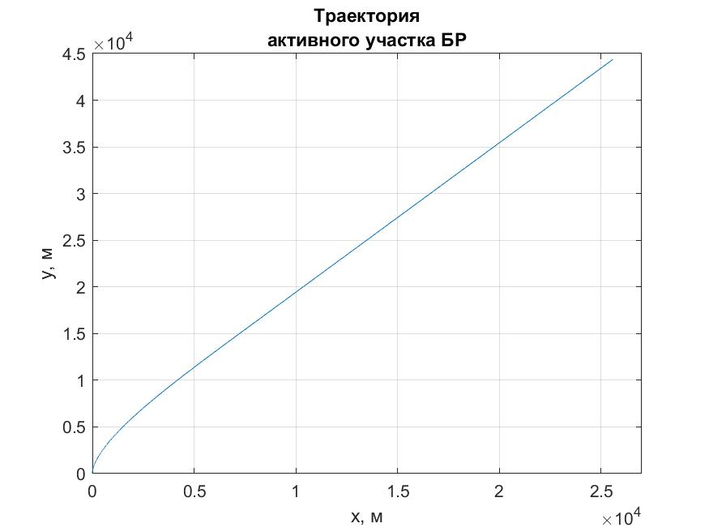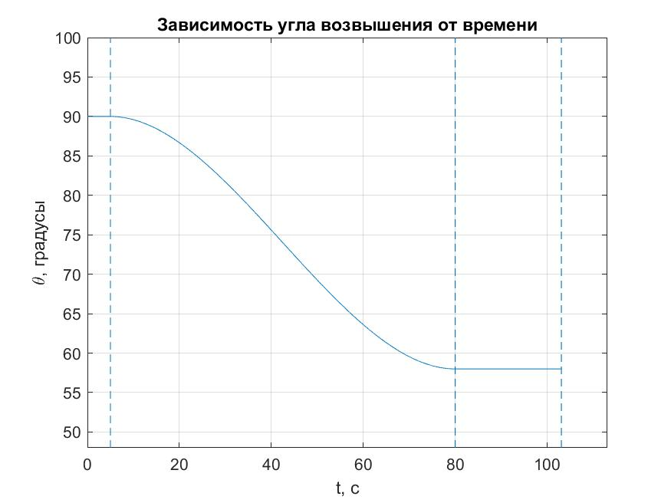

Рисунок 3. График траектории активного участка полёта БР

Рисунок 2. Зависимость угла возвышения от времени

**Вывод:** в ходе выполнения лабораторной работы были получены параметры для активного участка БР, а именно для трёх участков: вертикального, участка завала и разворота, участка наведения. Были построены графики зависимости угла возвышения от времени и график траектории.

Приложение:

clc

clear all

n=23;

m0=28000+20*n;

msyx=4000+10*n;

S=2.14+0.001*n;

Sa=2.01+0.001*n;

ms=212+n;

tk1=115;

tk2=(m0-msyx)/ms;

tk=min(tk1,tk2);

t1=5;

t2=80;

Teta0=90;

Tetapr=35+n;

Rpus=500310;

h=0.01;

g=9.81;

%Параметры стандартной атмосферы Земли

step1=0:1:10^5;

H=[0,0.5,1,2,2.5,3,4,5,6,7,8,9,10,11,14,18,24,28,32,36,40,50,60,80,100]*10^3;

T=[288.2,284.9,281.7,275.2,271.9,268.7,262.2,255.7,249.2,242.7,236.2,229.7,223.3,216.8,216.7,216.7,220.6,224.5,228.5,239.3,250.4,270.7,247,198.6,196.6];

P=[101330,95464,89877,79499,74690,70123,61661,54052,47217,41106,35653,30801,26500,22700,14170,7565,2971,1616,889,499,287,80,22,1,3.19*10^(-2)];

f1=interp1(H,T,step1,'spline');

f2=interp1(H,P,step1,'spline');

%1 участок. Вертикальный

i=0;

V(1)=0; x(1)=0; y(1)=0; t(1)=0;

teta(1)=deg2rad(Teta0);

while t(end)<t1

i=i+1;

T(i)=f1(find(step1==round(y(i))));

P(i)=f2(find(step1==round(y(i))));

a(i)=sqrt(1.4*287*T(i));

M=V(i)/a(i);

if M>=0 & M<=0.8

cx=0.29;

elseif 0.8<=M & M<=1.068

cx=M-0.51;

else

cx=0.091+0.5*M^(-1);

end

ro(i)=1.22*exp(-y(i)/9800);

R(i)=Rpus-Sa*P(i);

dx(i)=h*V(i)*cos(teta(i));

x(i+1)=x(i)+dx(i);

dy(i)=h*V(i)*sin(teta(i));

y(i+1)=y(i)+dy(i);

dV(i)=h*(R(i)/(m0-ms*t(i))-(cx*ro(i)*S*V(i)^2)/(2*(m0-ms*t(i)))-g*sin(teta(i)));

V(i+1)=V(i)+dV(i);

t(i+1)=t(i)+h;

teta(i+1)=teta(i);

end

%2 участок. Участок "завала" и "разворота" (криволинейный участок)

A=[1 t1 t1^2 t1^3;

0 1 2*t1 3*t1^2;

1 t2 t2^2 t2^3;

0 1 2*t2 3*t2^2];

B=[deg2rad(Teta0);0;deg2rad(Tetapr);0];

C=A\B;

while t<=t2

i=i+1;

teta(i)=C(1)+C(2)*t(i)+C(3)*t(i)^2+C(4)*t(i)^3;

T(i)=f1(find(step1==round(y(i))));

P(i)=f2(find(step1==round(y(i))));

a(i)=sqrt(1.4*287*T(i));

M=V(i)/a(i);

if M>=0 & M<=0.8

cx=0.29;

elseif 0.8<=M & M<=1.068

cx=M-0.51;

else

cx=0.091+0.5*M^(-1);

end

ro(i)=1.22*exp(-y(i)/9800);

R(i)=Rpus-Sa*P(i);

dx(i)=h*V(i)*cos(teta(i));

x(i+1)=x(i)+dx(i);

dy(i)=h*V(i)*sin(teta(i));

y(i+1)=y(i)+dy(i);

dV(i)=h*(R(i)/(m0-ms*t(i))-(cx*ro(i)*S*V(i)^2)/(2*(m0-ms*t(i)))-g*sin(teta(i)));

V(i+1)=V(i)+dV(i);

t(i+1)=t(i)+h;

end

teta(end+1)=teta(end);

%3 участок. Участок "наведения", прямолинейный участок

while t<tk

i=i+1;

T(i)=f1(find(step1==round(y(i))));

P(i)=f2(find(step1==round(y(i))));

a(i)=sqrt(1.4*287*T(i));

M=V(i)/a(i);

if M>=0 & M<=0.8

cx=0.29;

elseif 0.8<=M & M<=1.068

cx=M-0.51;

else

cx=0.091+0.5*M^(-1);

end

ro(i)=1.22*exp(-y(i)/9800);

R(i)=Rpus-Sa*P(i);

dx(i)=h*V(i)*cos(teta(i));

x(i+1)=x(i)+dx(i);

dy(i)=h*V(i)*sin(teta(i));

y(i+1)=y(i)+dy(i);

dV(i)=h*(R(i)/(m0-ms*t(i))-(cx*ro(i)*S*V(i)^2)/(2*(m0-ms*t(i)))-g*sin(teta(i)));

V(i+1)=V(i)+dV(i);

t(i+1)=t(i)+h;

teta(i+1)=teta(i);

end

%Графики

figure(1)

plot(t,rad2deg(teta))

grid on

axis([0 tk+10 Tetapr-10 Teta0+10])

hold on

line([t1 t1],[Tetapr-10 Teta0+10],'linestyle','--')

hold on

line([t2 t2],[Tetapr-10 Teta0+10],'linestyle','--')

hold on

line([tk tk],[Tetapr-10 Teta0+10],'linestyle','--')

hold off

xlabel('t, с')

ylabel('\theta, градусы')

title('Зависимость угла возвышения от времени')

delete Traectory1.jpg

saveas(figure(1),'Traectory1.jpg');

figure(2)

plot(x,y)

grid on

axis ([0 27000 0 45000]);

xlabel('x, м')

ylabel('y, м')

title({'Траектория'; 'активного участка БР'})

delete Traectory2.jpg

saveas(figure(2),'Traectory2.jpg');

t1=t(1:100:end);

t2=t(end);

t=[t1 t2];

y1=y(1:100:end);

y2=y(end);

y=[y1 y2];

x1=x(1:100:end);

x2=x(end);

x=[x1 x2];

teta1=teta(1:100:end);

teta2=teta(end);

teta=[teta1 teta2];

V1=V(1:100:end);

V2=V(end);

V=[V1 V2];

delete trajectory_RB.xlsx

filename='trajectory_RB.xlsx';

xlswrite(filename,t','sheet1','A2');

xlswrite(filename,y','sheet1','B2');

xlswrite(filename,x','sheet1','C2');

xlswrite(filename,rad2deg(teta)','sheet1','D2');

xlswrite(filename,V','sheet1','E2');